Temat: Wiosna na wsi.
1."Wieś i miasto"- szukanie różnic i podobieństw na bazie zdjęć. Podczas rozmowy warto uświadomić dzieciom jak ważna dla nas jest wieś.
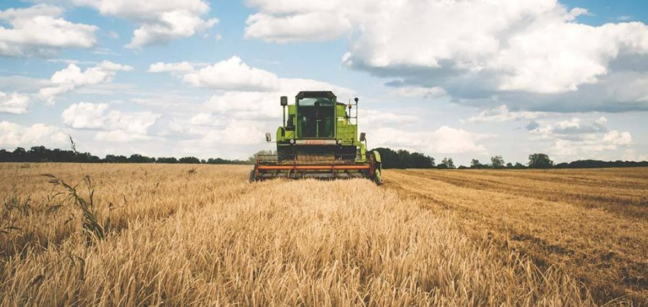

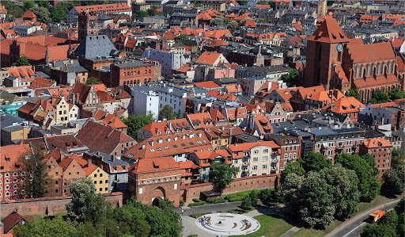

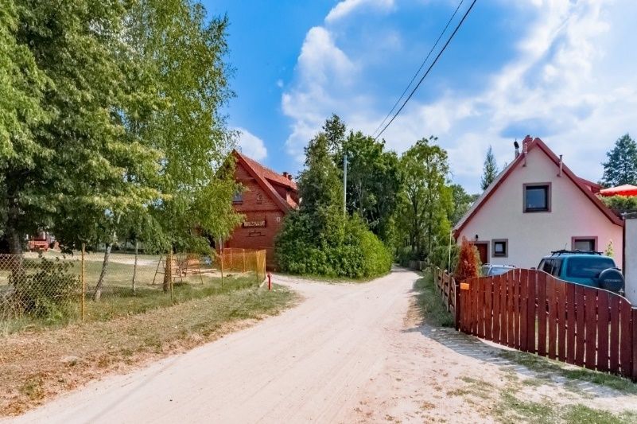

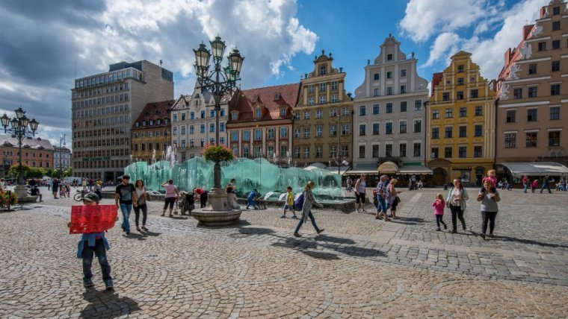

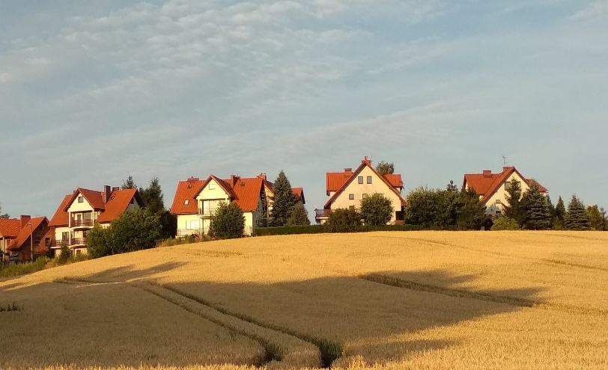

2.,,Zwierzęta na wsi”-odgłosy zwierząt. Obejrzenie filmu (link poniżej), poznanie zwierząt żyjących na wsi i ich odgłosów.

https://www.youtube.com/watch?v=qQtJP40a1Iw

3. „Zwierzęta mieszkające na wsi”-rozwiązywanie zagadek
- Jestem różowa, tłusta i kwiczę,
kiedy w chlewiku zapasy ćwiczę. (świnia)
- Ma skrzydełka dwa,
mówi: kwa, kwa, kwa. (kaczuszka)
- Mogę, gdy zechcę, dać dla człowieka
nawet wiaderko pysznego mleka. (krowa)
- Za każde jajko, małe i duże,
podziękuj, proszę, gdaczącej… (kurze)
- Mam na sobie same loczki, futro białe jak obłoczki,
a gdy czegoś mi się chce mówię tylko: me, me, me. (owca)

4.„Naśladowanie odgłosów zwierząt”- ćwiczenia ortofoniczne. Dziecko naśladuje odgłosy zwierząt będących rozwiązaniem zagadek: owcy, świni, krowy, kury, kaczki.

5. ,,Ćwiczenia grafomotoryczne”- narysuj po śladzie drogę zwierząt do ich domów. Pokoloruj zwierzęta i ich domy.
